双皇冠 Leaveland/枫叶 经典版双肩包运动包登山包 967红
- 一 口 价： 158.00元
- 至香港：快递: 10.0元 EMS: 20.0元
- 保障服务：
此宝贝已加入消费者保障服务。
卖家承诺： 7天退换 如实描述
如未履行，淘宝网将按规则支持买家申请先行赔付。
此宝贝支持支付宝，网上汇款免手续费。收货满意后卖家才能拿钱，货款都安全！
我 要 买：
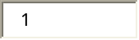件 (库存888件)
发生错误
立即购买
加入购物车
什么是
购物车
- 30天售出：0件
- 剩余时间：6天16小时
- 所在城市：浙江杭州
- 宝贝类型：全新
- 浏览次数：3次
- 收藏人气：5人 (类似收藏)
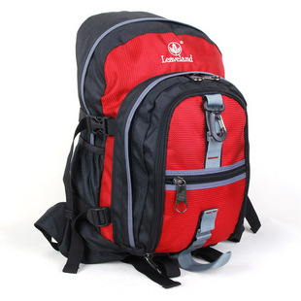
- 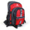

掌柜档案
浙江优购 旺旺在线

会员积累信用
- 卖家信用： 34782
- 买家信用： 377
- 卖家好评率：99.55%
- 买家好评率：100.0%

店铺动态评分
- 宝贝与描述相符： 4.6 分 4.6
- 卖家的服务态度： 4.7 分 4.7
- 卖家发货的速度： 4.7 分 4.7
认证：
服务：

商家促销
单笔订单满680元，送“专业户外袜”！上不封顶
根据实际付款金额计算---------------------------------------------------------ZJUGO.COM我们只做高品质的户外装备
- 宝贝详情
- 掌柜推荐
- 其它信息
- 评价详情
- 成交记录
- 留言簿

- 装备种类: 登山包
- 背包分类: 小型背包
- 品牌: 其它
- 价格区间: 101-200元
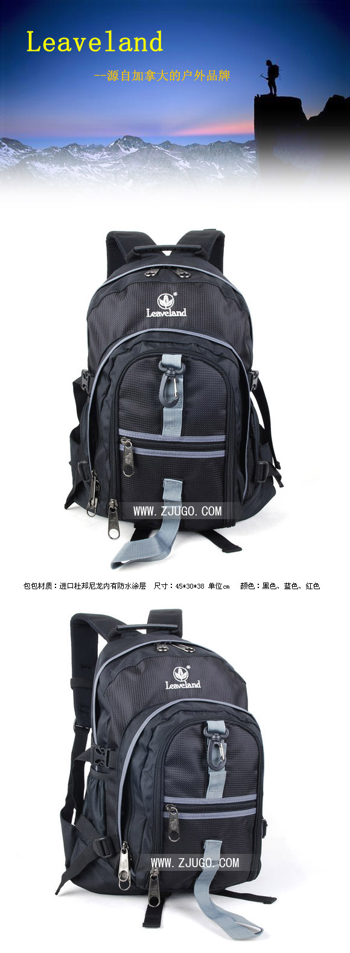
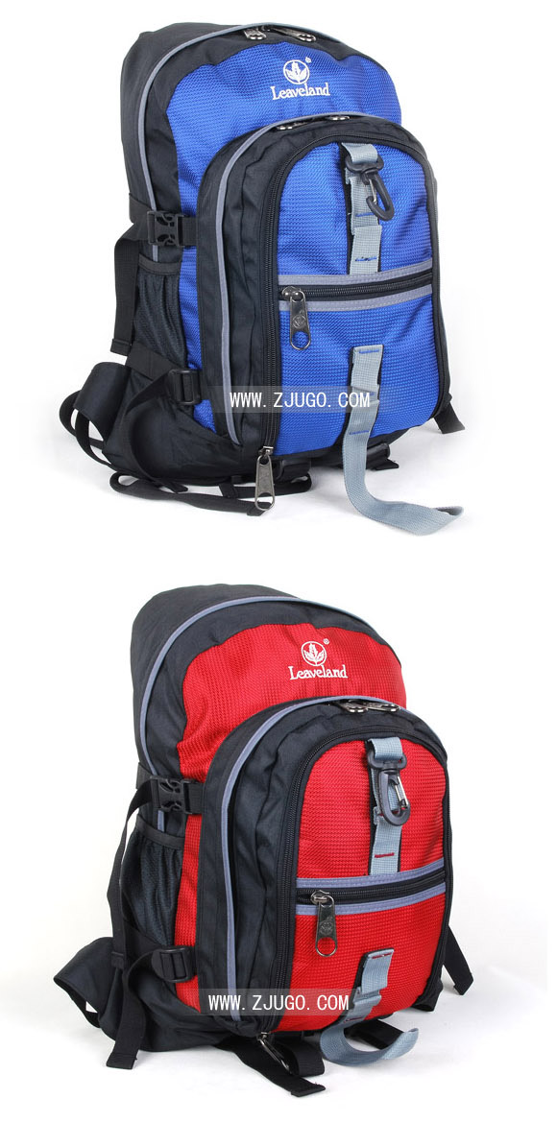
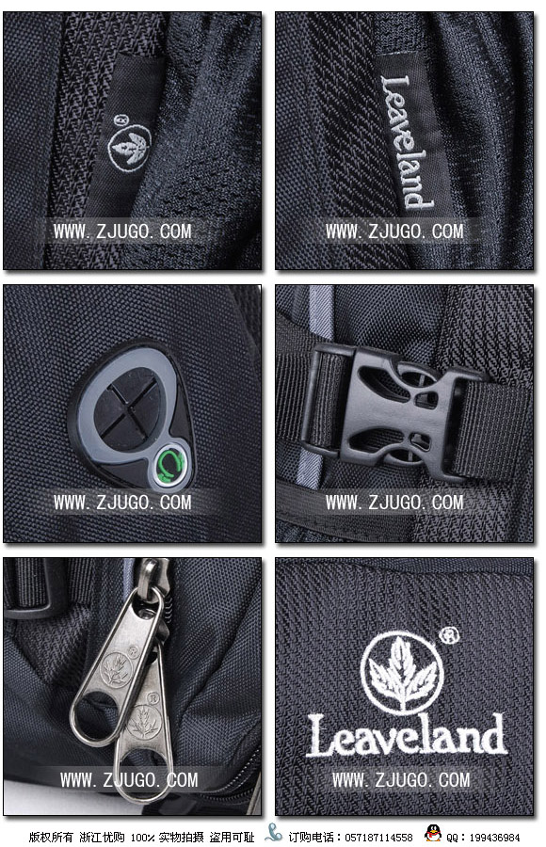
支持7天无理由退还货，喜欢就买吧！售后无忧！

